**Olinda Beja canta a sua poesia!...**

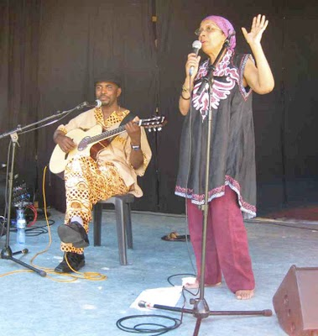

# Biografia

# Olinda Beja nasceu em Guadalupe – S. Tomé e Príncipe. Deixou as ilhas ainda criança e passou a viver nas terras frias da Beira Alta.

# Licenciou-se em Línguas e Literaturas Modernas – Estudos de Português-Francês, na Faculdade de Letras da Universidade do Porto e possui o Diploma Superior de Hautes Études da Alliance Française. Para além de escritora, Olinda Beja é professora do ensino secundário, bolseira do Centro Nacional de Cultura, Comendadora dos Países Irmãos Brasil-S.Tomé e Príncipe; contadora de estórias, dinamizadora cultural. Atualmente é professora de Língua e Cultura Portuguesa em Lausanne (Suiça) onde reside. As suas obras têm sido objeto de estudo em várias universidades nomeadamente no Brasil e nas escolas portuguesas do Luxemburgo onde foram adotadas as seguintes obras: “15 Dias de Regresso” e “Pé-de-Perfume”.

# Durante o ano escolar Olinda Beja desloca-se a estabelecimentos de ensino do universo lusófono onde dá a conhecer as ilhas do cacau e faz a aproximação dos dois povos através da riqueza cultural em comum -a Língua Portuguesa.

# 

# Obras Publicadas:

# Bô Tendê? – Poemas – 1992 – 2ª Ed. – C.M Aveiro; Leve, Leve - Poemas- 1993-2ªEd. C.M.Aveiro; 15 Dias de Regresso – Romance – 1994 – 3ª ed. – Pé-de-Pag.Editores; No País do Tchiloli – Poemas – 1996 – C.M. Aveiro; A Pedra de Villa Nova – Romance – 1999 – Palimage Editores; Pingos de Chuva – Conto – 2000 – Palimage Editores; Quebra-Mar – Poemas – 2001 – Palimage Editores; Água Crioula – Poemas – 2002 – Pé –de-Página Editores; A Ilha de Izunari – Conto – 2003 – S.T.P. – Instituto Camões; Pé-dePerfume – Contos (Bolsa de Criação Liter.) – 2004 – 2ª Ed; Aromas de Cajamanga – Poemas – Editora Escrituras – S.Paulo (Brasil) – 2009; O Cruzeiro do Sul – Poemas – Edição bilingue: Port/esp. – EditEl Taller del Poeta (Pontevedra) – 2011.

